La muscardine blanche
Beauveria bassiana / Cordyceps bassiana
champignon saprophyte, pathogène d’arthropodes,
protecteur de végétaux
Jean-Jacques Sanglier
Bulletin de la Société Mycologique du Haut-Rhin , 35, 2023

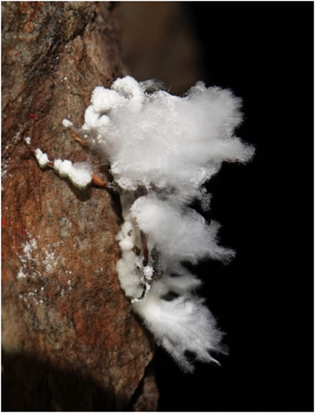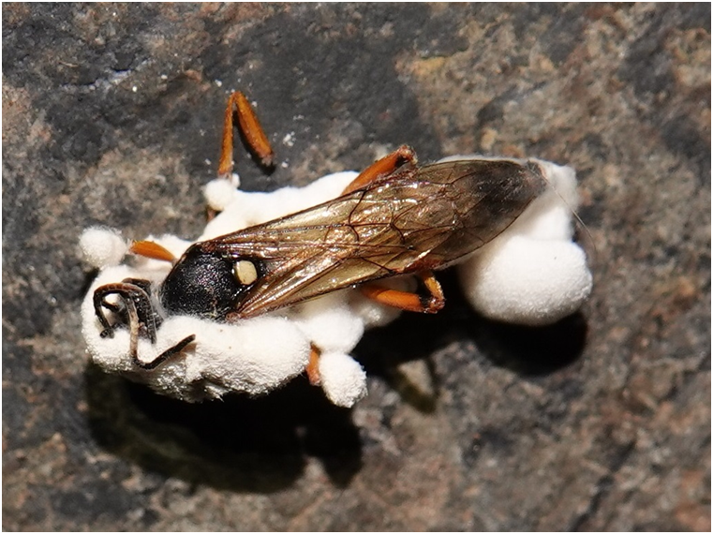
Fig 1a - Beauveria bassiana b. - sur Diphyus quadripunctorius
(dét. Doll D., photo Defranoux P.)

- Introduction
Parcourant un des remarquables albums sur la nature alsacienne de Philippe Defranoux et Daniel Doll (qu’ils en soient salués), une photo de la muscardine, Beauveria bassiana, m’interpella, rappel d’une fascination pour les Hypocréales, en particulier l’ancienne famille des Clavicipitacées. Cette famille comporte des saprophytes, des parasites d’insectes, d’autres de plantes, des endophytes, éclairante position dans le monde vivant, et producteurs de nombreux composés bioactifs (alcaloïdes de l’ergot, cyclosporine…).
Les Fungi sont la cause la plus fréquente de maladies des arthropodes (groupe contenant notamment les insectes, les araignées, les scorpions et les scolopendres) dans la nature ; environ 1.000 espèces fongiques sont reconnues comme « entomopathogènes », tuant insectes, araignées ou acariens. Ces champignons jouent un rôle crucial dans les écosystèmes naturels pour maintenir la densité des populations d’arthropodes. Ces champignons sont classés dans les phylums : Microsporidia, Chytridiomycota, Entomophthoromycota, Ascomycota, et accessoirement de rares Basidiomycota. Une distinction doit être faite entre les espèces qui, dans la majorité des cas, entraînent la mort de l’hôte et celles qui vivent au dépens des arthropodes, généralement sans causer de mortalité. Ce dernier groupe comprend des espèces de Laboulbeniomycètes, qui peuvent être des parasites obligatoires d’insectes, mais ont peu d’effet sur la santé de leurs hôtes et des basidiomycètes comme Septobasidum et Uredinella.
Beauveria est l’un des genres les plus connus de champignons entomopathogènes et base de nombreuses formulations de mycoinsecticides. L’espèce principale (en réalité un complexe d’espèces) est B. bassiana, la muscardine blanche. L’autre genre largement distribué est Metarhizium , avec M. anisopliae, la muscardine verte. La découverte par l’Italien Bassi, au début du 19esiècle, de la nature fongique de la muscardine constitue une étape clé dans la compréhension du monde vivant. La virulence vis-à-vis d’hôtes potentiels est variable de souche à souche. Beauveria nomme la forme anamorphe, c’est-à-dire asexuée. La forme sexuée de Beauveria bassiana est Cordyceps bassiana. Cette forme sexuée de B.bassiana n’a été découverte qu’en 2001 par un groupe chinois. Le genre Cordyceps contient plus de 400 espèces. B. bassiana a été récolté sur plus de 700 espèces d’arthropodes. Les relations entre pathogène et hôte sont de haute complexité et en cascade. Cette espèce, au sens large, synthétise tout un panel de composés bioactifs. Beauveria bassiana a été à l’avant-garde des efforts visant à développer des alternatives de lutte biologique à l’utilisation d’insecticides chimiques. Ce champignon est utilisé comme modèle pour l’étude de la pathogénicité fongique et des interactions moléculaires entre champignons et invertébrés. Le ver à soie infecté par Beauveria fait partie de la médecine traditionnelle chinoise.
B. bassiana vit en saprophyte principalement dans la litière et le sol. Il peut entretenir des relations positives avec les plantes au niveau racinaire, ou vivre en endophytes dans une plante. Des études récentes indiquent que l’origine des entomopathogènes serait des endophytes. Une même souche a ces différents modes de vie selon les conditions et les opportunités.
De très nombreuses études, expérimentations, débats scientifiques portant sur la systématique, la biologie, l’utilisation comme biopesticide, la production d’un tel pesticide biologique et son application, les relations insecte-champignon et plante-champignon, se sont poursuivis durant le 20ième siècle et intensifiées durant ce siècle. Depuis le début de ce siècle, on compte plus de 3.700 publications sur le seul B. bassiana, selon le site Sciendirect.
L’objectif du présent texte est de donner les divers aspects de la biologie de ce champignon, de son histoire, de faire percevoir la multiplicité et la complexité du monde vivant.
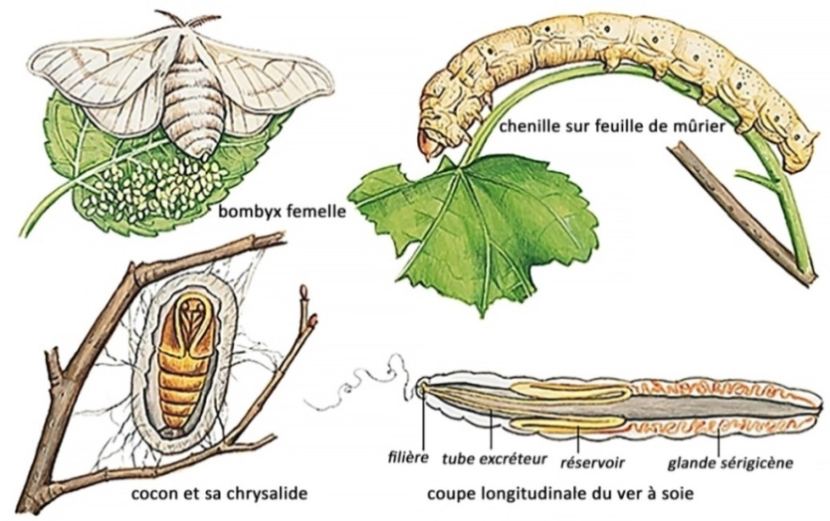
- Historique
Originaire de la Chine méridionale, le ver à soie (Bombyx mori) y était déjà élevé 2.700 ans avant J.-C. Les œufs furent importés en Inde, en Perse, dans diverses parties de l'Asie, et ce n'est qu'au VIe siècle que le ver à soie apparaît à Constantinople ; ensuite on en fit de l'élevage en Grèce, Espagne, Italie, et enfin en France, au XIIIe siècle. Lyon commença à construire des soieries vers 1450. L'élevage du ver à soie connut son essor en France du 17 au 19e siècle. Au fur et à mesure de sa domestication, l'animal s'est transformé, devenant incapable de voler et de se nourrir sans l'aide de l'Homme. Ce papillon n'existe plus à l'état sauvage, y compris en Chine d'où il est originaire.
Fig. 2 : cycle de vie du ver à soie (ecole-chaleassiere.)

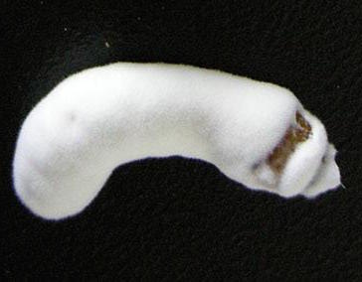
La production de soie requiert de grandes quantités de vers à soie. Ces populations importantes sont vulnérables et furent régulièrement victimes de B. bassiana, notamment. On ignorait la cause des maladies. On la croyait apparaître spontanément, tel un cancer inconnu, ou une forme dégénérée du cocon. C’était la grande crainte dans chaque magnanerie. La propagation de la maladie est rapide.

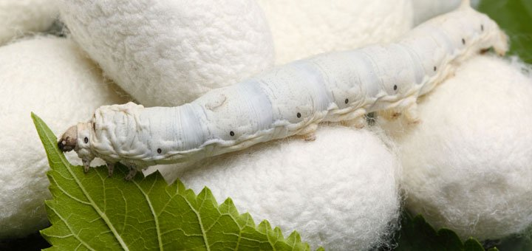

Fig. 3a : chenille de Bombyx mori normale,
avec les cocons (Reptilius)

Fig.3b : B. mori infectée par Beauveria bassiana (SilkPathDB)

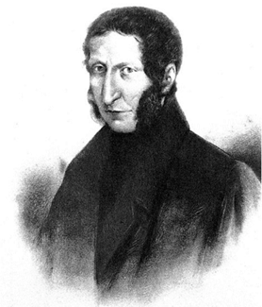
L’Italien Agostino Bassi (1773–1856) fut le premier à démontrer expérimentalement qu’un type de maladie du ver à soie était dû à un « champignon parasitaire » (1834). Il a réussi à isoler le parasite et à l’utiliser pour infecter un animal en bonne santé. Il met en évidence la muscardine blanche. La muscardine est caractérisée par la mort en peu de jours et la momification des larves, dont l’extérieur, dans des conditions d’humidité suffisamment élevée, se recouvre généralement d’une couche blanche et poudreuse, bourrée de spores qui vont infecter d’autres insectes. Il proposa des solutions :
- éliminer rapidement et avec précaution les insectes infectés
- désinfecte
Fig. 4:
Agostino Bassi (Lowett B.)

- diviser les magnaneries en petites unités séparées.

Bassi commença ses observations puis expérimentations en 1807 et les poursuivit durant 30 ans. Il fut le scientifique qui, en 1835, a formulé pour la première fois la théorie de transmission d’une maladie par des germes. Il comprit que toutes les infections sont le produit d’organismes vivants envahissant d’autres organismes. C’est une révolution ! Il publia ses observations dans un article « Del mal Del segno, calcinaccio o moscardino ». Cela a conduit à la théorie microbiologique des maladies infectieuses, approfondie avec l’Allemand, Robert Koch, et le Français, Louis Pasteur qui cite Bassi à plusieurs reprises.
Balsamo Crivelli (1835) a officiellement nommé ce champignon Botrytis bassiana, en l’honneur de Bassi, facilitant les communications scientifiques et techniques sur l’organisme. Jean-Victor Audoin (1797 -1841) a répété les études d’inoculation de Bassi confirmant l’étiologie de la maladie (1837); il a également signalé que la maladie n’était pas limitée au ver à soie, mais attaque d’autres espèces d’insectes. Carlo Vittadini (1800- 1865) a cultivé B. bassiana en culture pure et a apparemment été le premier à utiliser un milieu de culture solide, la gélatine. Ainsi, en peu de temps, cette maladie des vers à soie est passée d’une crainte superstitieuse à un phénomène biologique causé par un pathogène déterminé.
Jean-Paul Vuillemin (1861-1932) a formellement décrit (1912) le genre Beauveria, prenant Botrytis bassiana comme espèce type, en reconnaissance à Jean Beauverie (1874-1938), botaniste et mycologue.
- Ecologie
B. bassiana présente trois modes de vie. Il est naturellement présent dans sol, où il vit comme un saprophyte exploitant la litière de feuilles et d'autres matières. Dans la litière, les débris végétaux, le sol, le champignon côtoie des millions de microorganismes ; il interagit avec un arsenal d’enzymes, de substances antagonistes. En tant que mutualiste, B. bassiana établit des associations avec les plantes en poussant comme un endophyte (c'est-à-dire en poussant dans le végétal sans induire de changements drastiques dans l'immunité des plantes ou causant des dommages à la plante) ou en interagissant au niveau des racines. En échange de sources carbonées, B. bassiana profite à ses plantes hôtes de diverses manières, notamment en les protégeant des insectes nuisibles. La résistance médiée par B. bassiana envers les insectes dans les plantes peut englober le parasitisme direct et la production de métabolites bioactifs et de toxines et des composés organiques volatils (COV), dissuadant les insectes nuisibles ou interagissant avec les insectes bénéfiques. Le champignon accroît l’immunité de la plante.
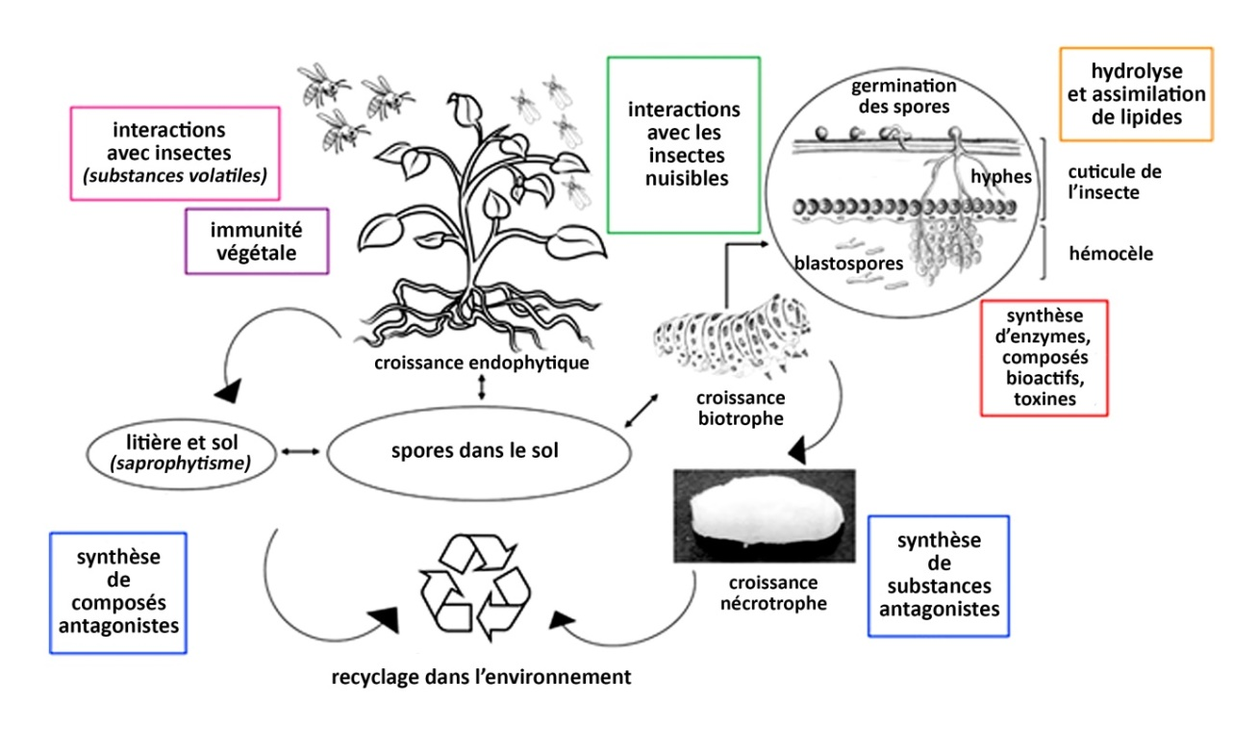
Fig. 5 : modes de vie de Beauveria bassiana : saprophyte, parasite, endophyte (modifié d’après A. Ortiz-Urquiza)
B. bassiana est un entomopathogène généraliste. Les spores s'attachent à la cuticule de l'arthropode, germent et pénètrent dans l'exosquelette de l'insecte. L'hydrolyse et l’assimilation des lipides sont essentielles pour percer la cuticule de l'insecte et comme source d’énergie. Les hyphes envahissent et prolifèrent dans l'hémocèle où ils forment des blastospores. Durant cette phase parasitique, le champignon synthétise diverses armes (enzymes, composés bioactifs, toxines….) et l’insecte essaye de se défendre, combat en cascades. En tant que parasite, B. bassiana passe d'une croissance biotrophe (l’arthropode reste en vie durant l’invasion) à un stade nécrotrophe (mort de l’insecte, développement d’hyphes vers l’extérieur et sporulation sur le cadavre). Sa large répartition géographique et sa polyvalence, y compris diverses options de style de vie, un métabolisme extrêmement flexible et un éventail impressionnant d'environnements colonisés, en font un objet de référence dans l’étude des entomopathogènes.
Il est régulièrement observé en Alsace.
Les phases parasites et endophyte sont décrites en détails, plus loin dans ce document.
- Description
Par ses caractéristiques de reproduction sexuée, Beauveria/ Cordyceps bassiana appartient aux Cordycipitaceae, ordre des Hypocreales, Ascomycètes.
4.1. Stade asexué
Les espèces de Beauveria produisent les colonies cotonneuses blanches à jaunâtre. Les conidies ou spores sont soutenues par de longs filaments en zigzag qui sont des hyphes transparents et septaux avec un diamètre de 2.5 à 25 µm. Les conidies sont produites sur des épis courts, donnant aux cellules conidiogènes un aspect épineux. Plus précisément pour B. bassiana :
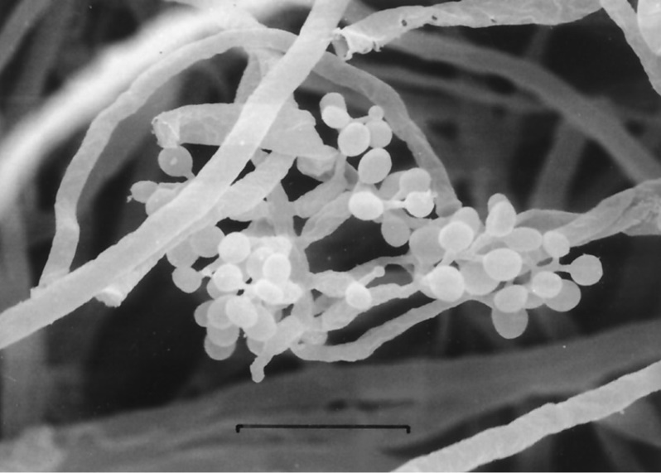
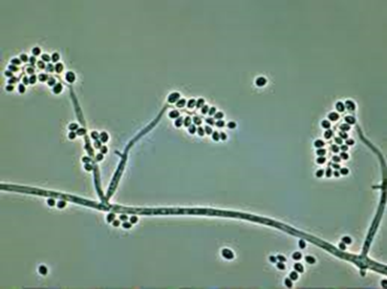
Hyphes fertiles, irrégulièrement rameux et septés 1,7–2,8 µm d’épaisseur, hyalines, à paroi mince. Capitule des conidiospores, de diamètre 42 µm maximum. Conidies globuleuses à ovoïdes apiculées, 2–2,5 × 1,7–2 µm. Les conidiophores s’agrègent parfois en synnemata ou corémie.
Fig. 6 : Conidies de B. bassiana
(cha education)

Fig. 7 : Conidies de B. bassiana,
microscopie électronique à balayage
(barre = 10 microns) (Henke M. et al.)

  - Stade sexué (Cordyceps bassiana)
Stroma jaune soufre, 40–45 mm de haut avec une partie apicale fertile parfois renflée au sommet, 17 × 4 mm, indistinctement séparée du stipe, 10–30 mm de haut. Périthèces immergés, ovoïdes, 530–550 × 290–300 µm, et densément répartis sur toute la partie fertile. Ascospores filiformes, 400–450 × 1–1,5 µm, se dissociant en partie.
Les stromas produits en culture ont des parties fertiles moins renflées, moins distinctes du stipe et portent des périthèces moins profondément immergés
Sous certaines conditions environnementales et de compatibilité sexuelle, des organes de reproduction sexuée peuvent se former. Chez B. bassiana, c’est un phénomène extrêmement rare.
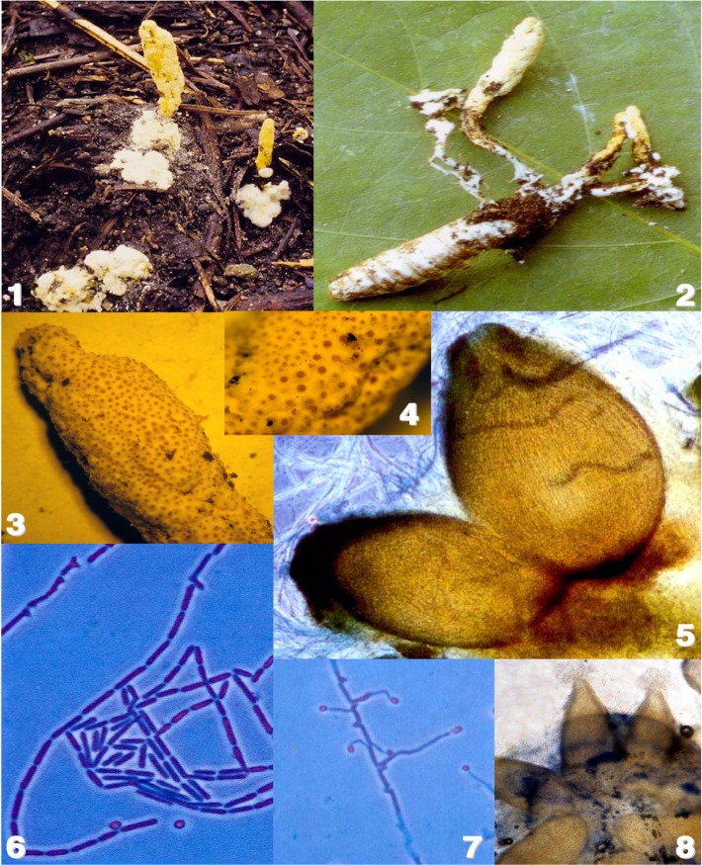

Fig. 8 : Cordyceps bassiana :
1, 2 - aspect sur des insectes infectés.
3 - surface de stroma montrant les ostioles noires des périthèces.
4 - Ostioles de périthèces.
5 - périthèces.
6 - dissociation et germination d’ascospores sur milieu gélosé.
7 - conidies produites en culture.
8 - périthèces obtenus en culture (plus allongées que dans la nature) (Sung et al.)

- Taxonomie
Dans le système taxonomique du XXe siècle, le genre Cordyceps (sensu lato) appartenait à la famille des Clavicipitaceae s.l. caractérisé par un asque cylindrique, des ascospores fliformes qui se désarticulent souvent en spores secondaires. L’ergot de seigle (Claviceps purpurea) fait partie de cette famille. Cordyceps est le genre le plus diversifié de Clavicipitaceae s. l. en raison du grand nombre d’espèces et de la gamme large d’hôtes. Les associations entre hôtes et Cordyceps s. l. sont complexes et diversifiées. La plupart des espèces sont des agents pathogènes, d’au total de plus de 10 ordres d’invertébrés, tandis que d’autres sont des parasites de champignons hypogés (Elaphomyces).
Les genres appartenant précédemment aux Clavicipitaceae sont désormais répartis dans l’ordre Hypocreales en trois familles : Clavicipitaceae, Cordycipitaceae et Ophiocordycipitaceae. Au moins 39 genres accommodant plus de 1.300 espèces d’ascomycètes cordycipitoïdes ont été assignés à ces trois familles.
De nombreuses espèces de Cordyceps sont associées à des genres décrits à l’origine par leur forme asexuée (anamorphe), notamment Akanthomyces, Beauveria, Evlachovaea , Isaria, Lecanicillium, Microhilum et Paecilomyces . On compte environ 600 espèces de Cordyceps. Ce genre a été divisé en Cordyceps, Ophiocordyceps, Elaphocordyceps et Metacordyceps.
Les Cordycipitaceae sont ubiquistes, cependant leur diversité est maximale sous les tropiques, en particulier en Asie de l’Est et du Sud-Est.
L’identification des espèces du genre Beauveria est difficile en raison de leur simplicité structurelle et de l’absence de caractère phénotypique distinctif. Certes, quatre groupes peuvent être créés sur la base de la morphologie des conidies. Par conséquent, l’utilisation de méthodes génétiques est essentielle pour établir des limites robustes entre les espèces. Avec le seul marqueur ADN ITS, considéré comme universel pour les Fungi, de piètres résultats sont obtenus dans la résolution des espèces de Beauveria. Une généalogie multi-locus (ITS, TEF, RPB1, RBP2,…) a été formellement proposée pour délimiter les frontières entre les espèces. Des analyses polyphasiques ont permis de délimiter 20 à 28 espèces de Beauveria, confirmant la diversité cryptique de plusieurs d’entre-elles. Cependant, dans Index Fungorum, on dénombre quatre-vingt noms au rang d'espèces chez Beauveria, la majorité problématique car nécessitant un examen multigènique. La taxonomie moléculaire, bien exécutée, pourrait permettre la découverte de nouvelles espèces, une compréhension de leur répartition géographique et de leurs rôles écologiques.
B. bassiana se compose de lignées qui devraient être reconnues comme espèces phylogénétiques distinctes. Car si au total, B. bassiana est capable d’infecter de nombreux arthropodes, de nombreuses souches ont un spectre d’hôtes limités.
6. Génétique
Les chromosomes de B. bassiana sont petits (comme chez tous les champignons), difficiles à compter et leur nombre peut varier de souche à souche. Ce nombre (n) fluctue entre 5 et 10. La longueur moyenne du génome est de 35 Mb (mégabases ou millions de nucléotides), pour une moyenne de 36.9 chez les Ascomycètes. A titre de comparaison, elle est de 46.5 chez les Basidiomycètes. Le génome fungique se caractérise par son dynamisme. Ainsi, il peut y avoir des différences au sein d’une espèce « traditionnelle », et des divergences importantes entre les espèces d’un même genre. Analysant différentes souches isolées de différents insectes, on se rend compte d’une hétérogénéité génétique. Le « core » du génome reste stable mais la partie « accessoire » (métabolites secondaires, virulence,…) se montre variable. Des hybridations peuvent s’opérer, de même que des transferts horizontaux d’information génétique, et d’autres phénomènes (éléments transposables, épigénétique….). La variabilité génétique se reflète dans les variations dans la croissance, la virulence et la thermotolérance. La virulence est variable de souches à souches (ou espèces cryptiques) vis-à-vis d’un arthropode déterminé. Des données indiquent une expression différenciée durant le développement du champignon en fonction du mode de vie.
Le séquençage et l’analyse du génome complet de souches de B. bassiana, et d’autres espèces de la même famille, montrent une origine polyphylétique des ascomycètes entomopathogènes. De nombreux gènes de virulence spécifiques aux espèces ont été mis en évidence. Chez B. bassiana, on observe un grand nombre de gènes codant pour métabolites bioactifs (insecticides, antimicrobiens, immunosuppresseurs,…) et des toxines de haut poids moléculaire. Le nombre des clusters de gènes codant pour des métabolites secondaires peut varier de 15 à plus de 100, selon la souche. Une analyse génomique comparative a révélé que 65 à 95 % de ces gènes sont spécifiques au genre Beauveria (variations de souche à souche). Plus de 80 % des gènes putatifs associés aux métabolites secondaires dans B. bassiana n'ont pas de produits identifiés, et leurs séquences sont uniques. Ces composés jouent un rôle important dans le développement du champignon et dans son pouvoir pathogène. Une analyse transcriptomique de l’ARN révèle que B. bassiana peut détecter et s’adapter à différentes niches environnementales en activant des ensembles de gènes définis.
Une vitesse de destruction lente des insectes est inhérente aux biopesticides fongiques en raison d’une évolution de l’équilibre adaptatif entre les pathogènes et les hôtes. En conséquence des souches Beauveria ont été génétiquement modifiées pour améliorer leur efficacité et leur spécificité. Les neuropeptides bloquant les arthropodes sont particulièrement attrayants parce qu’ils offrent un haut degré d’activité biologique et se dégradent rapidement assurant une sécurité environnementale.
7. Les hôtes
Le spectre des hôtes de B. bassiana comporte les groupes suivant : Gastropoda, Acari, Orthoptera, Dermaptera, Isoptera, Blattaria, Thysanoptera, Homoptera, Heteroptera, Diptera, Coleoptera, Hymenoptera, Siphonaptera et Lepidoptera. En France, ce sont surtout les larves de doryphores, charançons et hannetons qui sont affectées par cet ascomycète. Les tordeuses de la vigne et des arbres fruitiers sont aussi sensibles à ce type de champignon. Les hôtes d’importance agricole et forestière comprennent le doryphore de la pomme de terre, le carpocapse de la pomme de terre et plusieurs genres de termites, la noctuelle américaine Helicoverpa armigera, Hyblaea pura et Paliga machaeralis. Il est utilisé pour lutter contre un certain nombre de ravageurs tels que les termites, les mouches blanches.
Les hôtes d’importance médicinale comprennent des vecteurs pour les agents des maladies infectieuses tropicales telles que la mouche tsé-tsé Glossina morsitans et la mouche du sable Phlebotomus qui transmet la leishmanie et les punaises des genres Triatoma et Rhodnius, les vecteurs de la maladie de Chagas. Il cause une mortalité très importante dans les populations de moustiques et est à l’étude pour tenter d’éradiquer ces insectes dans des zones à malaria endémique.
Rappelons que B. bassiana a causé des épizooties dévastatrices de larves de vers à soie dans le sud de l’Europe au cours des XVIIIe et XIXe siècles.
- Structure d’un insecte et ses armes
L’infection d’un insecte par un champignon, tel B. bassiana, est un parcours du combattant. Le mycète doit se fixer, traverser la cuticule, contrecarrer le système immunitaire de l’insecte et l’action, résister à des substances toxiques de l’insecte ainsi que de bactéries liées à l’hôte, se développer, et enfin sporuler. Ces phénomènes vont être dépendant de l’espèce d’arthropode, son état, des conditions ambiantes.
8.1. Cuticule
La cuticule des insectes peut être divisée schématiquement en épicuticule et procuticule. L’épicuticule, partie extérieure, consiste en un dépôt mince (de 1 à 5 µ). Elle est composée de :
- couche dure (cément) : sécrétée par les glandes cutanées et est composée de lipoprotéines ; protège le corps contre les dommages externes et donne la forme du corps de l’insecte,
- couche de cire : faite de paraffine, d’acide gras et d’alcools à longues chaines, couche imperméable protectrice et empêchant la déshydratation,
- couche de cuticuline : fine couche de couleur ambre sur la surface de l’épiderme qui est renforcée par une couche externe de polyphénols.
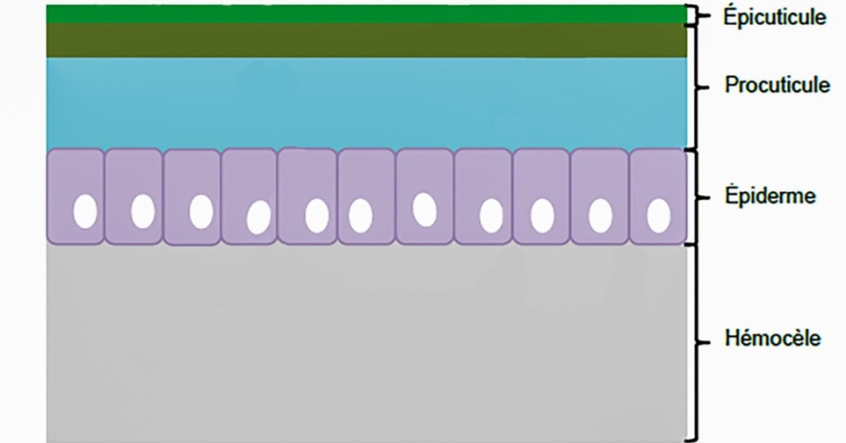

Fig.9 : représentation schématique de la cuticule d’un insecte

Cette épicuticule contient donc beaucoup de lipides et d’autres composés dont certains ont une activité antibiotique (n-alcanes, acides gras, aldéhydes).
La procuticule se différencie en exo et endocuticule après le processus de sclérotisation.
- exocuticule sombre, dure et sclérosée. Il offre une rigidité à la cuticule et se compose principalement de chitine et d'une protéine dure appelée sclérotine. La mélanine y est également présente pour donner la coloration brunâtre-noirâtre aux arthropodes.
- endocuticule : de couleur claire et non sclérifiée, contient davantage de chitine mais ans sclérotine.
On observe des variations considérables de contenu, de composition, d’épaisseur de couches, entre les espèces, et entre les différents stades de vie. Les propriétés physiques et chimiques de cette cuticule déterminent les risques d’infection par rapport à un pathogène. La composition de la cuticule peut induire ou inhiber le développement d’un champignon.
Contrairement aux bactéries ou aux virus, qui sont ingérés, B. bassiana infecte directement les insectes, au travers de la cuticule, structure hydrophobique complexe.
8.2. Hémolymphe et système immunitaire
A l’intérieur se situent l’épiderme et une lame basale, assemblage de protéines et de glycoprotéines, elle forme une séparation avec l’hémocèle sous-jacent, cavité contenant les organes et l’hémolymphe. Chez les insectes, l'appareil circulatoire est ouvert, le liquide circulant n'étant pas endigué sur tout son parcours et se déversant dans la cavité générale. Le liquide circulant, en continuité avec le liquide interstitiel, est appelé hémolymphe.
L'hémolymphe contient des cellules, appelées hémocytes. Selon leurs morphologies et leurs fonctions, plusieurs types d'hémocytes sont distingués : les prohémocytes, les granulocytes, les plasmatocytes, les sphérulocytes, les adipohémocytes et les coagulocytes. Les plasmatocytes et les granulocytes sont majoritaires dans l'hémolymphe. Ils interviennent dans la réponse immunitaire en luttant contre les corps étrangers par phagocytose et encapsulation.
Le système immunitaire de l’arthropode est essentiellement « inné », avec une composante « adaptative » récemment mise en évidence (résistance améliorée lors d’une deuxième attaque), beaucoup moins puissante que chez les vertébrés. Le système immunitaire des arthropodes comporte une composante acellulaire, des composés toxiques tels des peptides, et une composante cellulaire basée sur des hématocytes, fonctionnant de manière semblable à nos macrophages. Parmi ces peptides l’apolipophorine, surexprimée lors d’une infection. L’ensemble complexe comporte la reconnaissance de l’envahisseur par des récepteurs dont l’activation enclenche une série de réactions.
8.3. Microbionte
Les insectes sont associés aux microbes tout au long de leur évolution. Des espèces bactériennes résident dans des cellules spécialisées des insectes, connues sous le nom de bactériocytes et sont appelés « endosymbiontes ». D’autres se trouvent à la surface du corps et sont appelés « ectosymbiontes ». Un de leurs rôles est d’assurer une protection contre divers prédateurs, pathogènes et parasites. Des peptides antimicrobiens (ex. : attacines, diptéricines, mélitines, …) régulent les interactions symbiotiques. Ces bactéries endosymbiotiques font partie intégrante du corps de l’insecte, au point de co-évoluer avec leur hôte.
Divers de ces microbes produisent des substances antifongiques. Certaines synthèses sont déclenchées par l’envahisseur.
  - Substances antifungiques, inhibiteur d’enzymes et radicaux libres
Outre les lipides cuticulaires, les défenses antifongiques de surface comprennent des toxines de masse moléculaire faible (y compris des peptides) et des protéines. Des inhibiteurs de la chitinase et de la protéase ainsi qu’un large éventail de peptides antimicrobiens ont été mis en évidence. La synthèse de plusieurs composés est activée par l’envahisseur, telle la défensine.
En réponse à une attaque fongique, l'insecte produit également des radicaux libres ou de l'oxygène réactif (ROS) qui peuvent causer des dommages cellulaires en oxydant les composants cellulaires, tels que l'ADN, les protéines et les lipides.
  - microARN
Les microARN (miARN) sont de courts petits ARN non codants (ARNs) régulateurs qui régulent l'expression de gènes cibles aux niveaux transcriptionnel et posttranscriptionnel. Après infection par le champignon pathogène des insectes B. bassiana, les insectes hôtes produisent des miARN qui font taire des gènes liés à la virulence pour réduire la pathogénicité fongique. Et le champignon utilise aussi de telles armes !
- Les armes de Beauveria bassiana
De son côté, B.bassiana produit des enzymes, des toxines, d’autres composés bioactifs, des modulateurs d’expression génétique. C’est tout un arsenal diversifié, activé en cascades, qui peut présenter des différences selon les souches du champignon et selon l’hôte. C’est un combat stratégique. N’oublions pas que dans un premier temps, le champignon ne veut pas la mort de l’insecte. Le champignon veut s’y développer (biotrophie). Ce n’est qu’à la fin de l’invasion que l’insecte mourra (nécrotrophie).
9.1. Substances adhésives
Pour faciliter l'adhésion, les conidies aériennes sont recouvertes d'hydrophobines qui forment un revêtement hydrophobe. B. bassiana exprime plusieurs gènes jouant un rôle dans l’homéostasie qui influence l'hydrophobicité de ses conidies. D’autres substances interviennent de façon plus ou moins prononcée : adhésines, perilipine, …
9.2. Enzymes
Après s’être fixé sur la cuticule, le champignon doit se développer, percer la cuticule, se nourrir et se défendre. Ses premières armes sont des enzymes. Parmi les principales enzymes citons chitinases, lipases, protéases, déhydrogénases, lipoxygénases, amylases, laccases et plusieurs autres. Pour la plupart d’entre-elles, leurs activités sont positivement corrélées à la virulence contre les arthropodes.
B. bassiana produit une grande quantité d'endo-chitinases et d'exochitinases. Les lipases, en particulier, jouent un rôle essentiel non seulement pour dégrader la cuticule de l’insecte mais aussi pour nourrir le mycète. La production de protéases extracellulaires est un élément crucial, déterminant la virulence de B. bassiana contre l'hôte cible. Après dégradation de l'épicuticule par les lipases, le champignon produit des quantités importantes de Pr1 (sérine-protéase) qui décompose les composés protéiques.
B. bassiana s'appuie sur des systèmes de défense antioxydants pour piéger les oxygènes réactifs (ROS). De tels systèmes consistent principalement en superoxyde dismutases (SOD), catalases (CAT) et thiorédoxines. Ces enzymes jouent plusieurs rôles physiologiques importants et contribuent à la pathogenèse de B. bassiana.
9.3 Métabolites secondaires
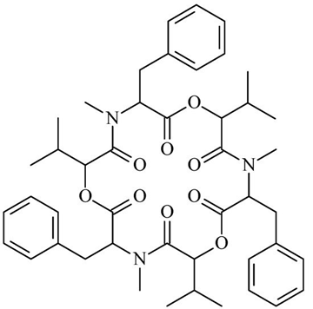
Fig 10 : beauvéricine

Les substances insecticides de B. bassiana sont principalement des métabolites secondaires de poids moléculaire faible, tels que la beauvéricine, la bassianine, le bassianolide, les beauvérolides, la ténelline, l’oosporéine, et de multiples dérivés de la beauvéricine ainsi que des substances telles l’acide oxalique, les cristaux d’oxalate de calcium. De souche à souche, le spectre de ces toxines varie, de même le taux d’agressivité vis-à-vis d’une espèce d’insecte. Chacun de ces métabolites montre des degrés différents de toxicité selon l'hôte. Il en reste quelques dizaines à caractériser.
La biosynthèse des métabolites secondaires est un processus énergivore, et il ne se produit que dans des conditions écologiques spécifiques, par exemple lorsque le système immunitaire d'un insecte attaque le pathogène.
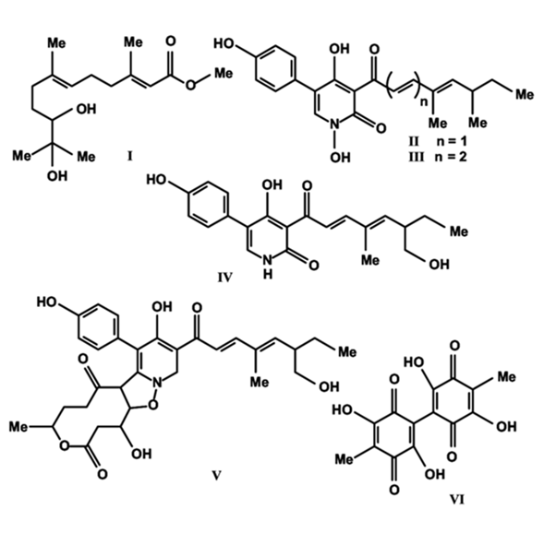

Fig 11:
I - methyl ester de l’acide -S-(-)- 10,11-dihydroxyfarnésique,
II - tennéline,
III - bassianine,
IV - pyridovéricine,
V - pyridomacrolidine,
VI - oosporéine.

9.4. Toxines de type bactérien
Plusieurs protéines toxiques de type bactérien, donc macromoléculaires, peuvent être synthétisées par B. bassiana. Ont pu être identifiés, au niveau génétique, 7 protéines Cry, 13 entérotoxines thermolabiles et 3 toxines zéta. Actuellement, on ne sait pas comment ces toxines interviennent dans les modes de vie de B. bassiana. D’autres toxines pourraient être mises en évidence, en concentrations minimes.
Les ribotoxines (Rib) fongiques sont des ribonucléases (RNases) à cytotoxicité ribotoxique et activité insecticide. Rib inhibent principalement l’immunité des insectes en modulant la réponse aux formes réactives de l'oxygène (ROS), en supprimant la production de peptides antimicrobiens.
Au total, B. bassiana est le champignon entomopathogène possédant le plus large spectre de substances potentiellement toxiques (composés bioactifs et toxines).
Le consensus général est que l’effet insecticide est le résultat cumulatif de plusieurs métabolites secondaires et de toxines.
9.5. Régulateurs génétiques
Les miARNs sont des petits ARNs simple brin, non-codant, constitués de 21 à 23 nucléotides, assurant la régulation post-transcriptionnelle de l’expression génique. Beauveria bassiana exporte des ARN de type microARN agissant comme inhibiteurs de l’expression des gènes de l’immunité de l’arthropode.
Des protéines, dont à motif lysine, dérèglent les réponses immunitaires de l’insecte.
9.6. Transporteurs
Des transporteurs permettent d’exclure de la cellule des toxines et des substances antibiotiques.
Toutes ces armes ne sont pas utilisées simultanément mais sont activées pendant la progression de la pathogénèse.
- Les étapes de l’infection
Le mode d'infection de B. bassiana se divise en sept étapes qui sont l'adhésion, la germination, l’ancrage, la pénétration, l’envahissement, la conidiogénèse et la dispersion. Ce sont les conidies qui sont, et de loin, la forme de dispersion et d’infection la plus courante. Les hyphes et les blastospores, formées sous certaines conditions, dans l’insecte infecté par exemple, ne sont ni aussi résistantes, ni aussi efficaces. Durant le développement du champignon, l’insecte continue à vivre (biotrophie). A la fin de la prolifération fongique, l’insecte meurt (nécrotrophie). A chaque étape, des gènes sont impliqués et exprimés.
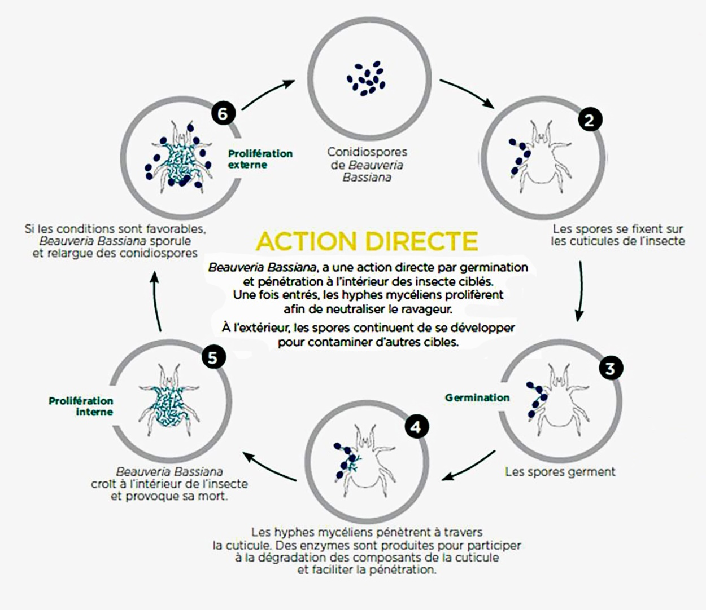
Fig. 12 : schéma du cycle biologique de Beauveria bassiana sur insecte (NATURALIS)

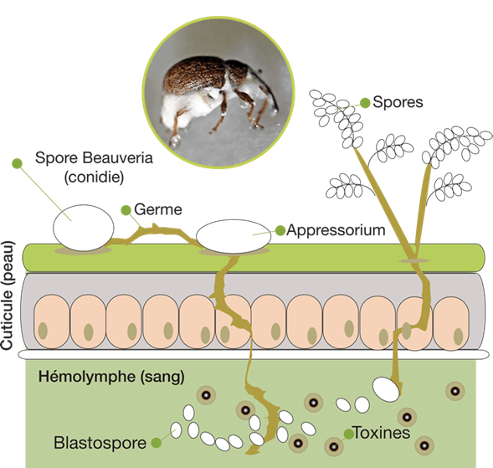
Fig. 13 schéma de l’infection d’un insecte par B. bassiana
(Anatis Bioproduction)

10.1. Adhésion
L’adhésion est caractérisée par des composantes non-spécifiques, hydrophobiques et électrostatiques, les plus importantes, et des composantes induites. Le phénomène débute par un mécanisme de reconnaissance et de compatibilité des conidies avec les cellules tégumentaires de l'insecte. Les conidies sont recouvertes d’hydrophobines et d’adhésines (des protéines) qui forment un revêtement hydrophobe, ce qui facilite une adhésion à l’épicuticule, couche cireuse et également hydrophobe. Chez B. bassiana, les hydrophobines (hyd1 et hyd2) sont impliquées non seulement dans l’adhérence mais aussi dans la virulence. On a mis également en évidence des fasciclines, famille ubiquiste de protéines, intervenant dans l’adhésion. B. bassiana est capable d’attaquer un insecte à n’importe quel endroit. Le mycète produit des enzymes dont la sphingomyéline, une lipase, qui va partiellement dégrader l’épicuticule. A ce niveau, on a mis en évidence des composés antibiotiques de l’arthropode. Cependant, B. bassiana possède, à des degrés variables, un haut niveau de résistance à de nombreux composés antifongiques et les analyses génomiques ont révélé un grand ensemble d’enzymes détoxifiants ainsi que des systèmes d’efflux. Les composés hydrocarbonés de l’épicuticule sont de longues chaînes, dont la composition varie d’espèce à espèce, et selon la phase de développement. Ils sont de piètres sources d’énergie pour le pathogène. Un mucilage est produit.
10.2. Germination
Après la phase d'adhésion, la germination va être dépendante des conditions environnantes (humidité, température) et de la physiologie de l'hôte (composition biochimique de la cuticule de l'hôte) qui peut favoriser ou inhiber la germination.
10.3. Ancrage
La différentiation du tube germinatif est caractérisée par la production d’appressorium, structure terminale qui sert de point d’ancrage et d’entrée. La production des appressoria est très dépendante de la valeur nutritive de la cuticule de l’hôte. Une cuticule nutritive va stimuler la croissance mycélienne plutôt que la pénétration des hyphes dans l’hôte. Il n’y a donc pas toujours formation d’un appressorium et chez Beauveria, il est moins différencié que dans d’autres genres
10.4. Pénétration
La phase suivante est la pénétration de l'hôte qui se fait par la combinaison de pression mécanique et enzymatique (lipases, les protéases, les chitinases). Les lipases dégradent la couche cireuse ; la procuticule est attaquée par des chitinases et protéases. La majorité des souches produisent des composés toxiques pour l’hôte, tels beauvéricines, beauvérolides, bassianolides, oosporéine , ténélline qui accentuent et accélèrent le processus d’infection. La colonisation de l'hôte se fait lorsque le champignon parvient à surmonter les mécanismes immunitaires de défense de l'insecte.
10.5. Envahissement
Une fois atteint l’hémocèle (cavité corporelle, composée d'une série d'espaces interconnectés entre les tissus et les organes à travers lesquels la lymphe circule librement, non confiné par des veines ou des artères), le mycète peut se nourrir de l’hémolymphe (principalement composée d'eau et également composée de sels, de glucides, de lipides et de grandes quantités d'acides aminés libres et de protéines ; circule dans la tête, le thorax et l’abdomen de l’insecte). Le corps gras (tissu qui remplit de nombreuses fonctions vitales, tissu de réserve, de désintoxication, de synthèse de toxines) est généralement le site de prédilection pour l'invasion des hyphes. L’insecte se défend à divers niveaux (toxines, encapsulation ou phagocytose par les hémocytes, disfonctionnement de gènes de virulence du mycète…). Dans l'hémolymphe de l'hôte, le mycète produit des brins d’hyphes et des propagules de type levure, à savoir des blastospores. Ces blastospores jouent un rôle important dans la virulence des champignons au cours du développement de la maladie. Ils sont formés uniquement dans l'hémolymphe des insectes infectés, stratégie fongique pour se multiplier rapidement par division et bourgeonnement et coloniser le corps de l'insecte. Comme source d’énergie, le mycète utilise principalement le tréhalose, composant majeur de l’hémolymphe. Les bastospores permettent d’efficacement envahir tout l’hôte.
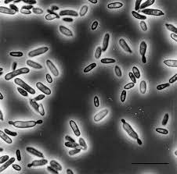

Fig. 14
blastospores de B. bassiana dans l’hémolymphe d’un insecte (Gross J. et al.)

Les mécanismes insecticides impliquent plusieurs stratégies, dont la prolifération de facteurs de virulence, entravant l'activation du système immunitaire de l'hôte, perturbant les voies de conduction nerveuse, la synthèse de métabolites secondaires, de toxines, l’utilisation d’eau, de nutriments…. Des explications sont détaillées dans le paragraphe précédent. Les toxines induisent une gamme de symptômes chez l'insecte, notamment une déshydratation sévère, un comportement anormal, un manque de coordination, des convulsions, une alimentation entravée et des troubles métaboliques qui finissent par entraîner la mort de l'insecte.
10.6. Conidiogénèse
Une fois que le champignon entomopathogène a tué l'hôte, il revient à une croissance mycélienne. A la mort de l’insecte, la phase saprophyte va être caractérisée par la momification du cadavre transformé en sclérote. Les hyphes traversent le tégument fort endommagé puis le recouvre d’un feutrage mycélien blanc, cotonneux, qui va amorcer la formation des conidiospores. Le feutrage mycélien blanc cotonneux est dénommé muscardine.
10.7. Dispersion
De nouvelles infections démarrent par contact ou dispersion par le vent ou la pluie. La propriété hydrophobe des conidies n'est pas seulement nécessaire pour se fixer à la cuticule de l'hôte mais aussi pour faciliter la dispersion dans l'eau. La conidie constitue le vecteur essentiel, beaucoup plus résistante que les blastospores ou fragments mycéliens.
La durée de l’infection à la formation des conidies est de 4 à 7 jours.
- Insecticide commercial
L’espèce se cultive aisément en laboratoire tant sur milieu solide qu’en milieu liquide.
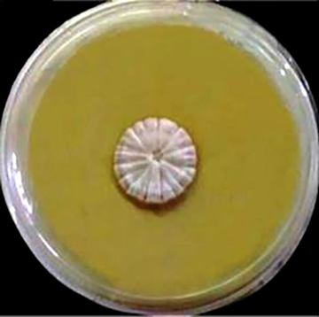
Fig. 15
Colonie de B. bassiana sur milieu gélosé P6 (Mondal et Sibashish Baksi)

Il faut tout d’abord sélectionner une souche qui sporule abondamment et dont le pouvoir pathogène contre l’arthropode cible est élevé et moindre, ou nul, sur les autres. On le cultive dans des bioréacteurs en cultures liquides ou en surface sur des plaques ou sur des bioréacteurs rotatifs, on récupère les spores, les protège par un milieu, les distribue dans des récipients appropriés, les lyophilise. On ajoute une substance de dispersion.
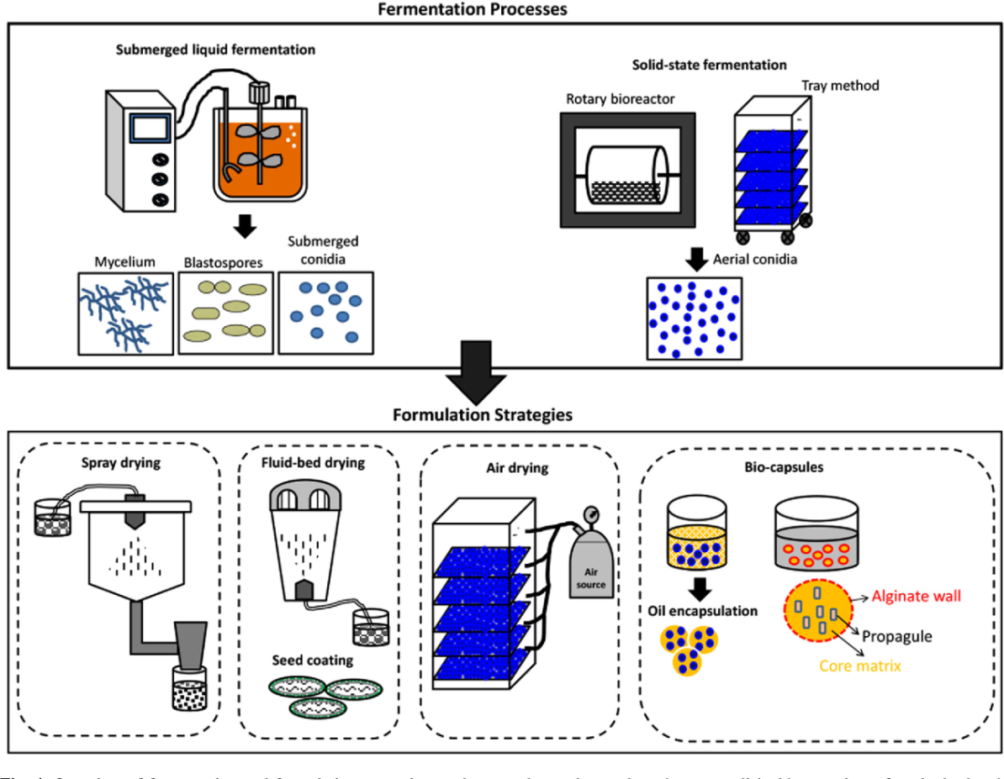
Fig. 16 : Production de mycoinsecticide (Mascarin G. and Jaronski S)
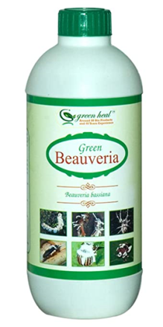
Fig. 17 : mycoinsecticide commercial

B. bassiana présente l’avantage d’une activité insecticide contre la plupart des ravageurs agricoles et des arthropodes d’importance médicale. Bien que le B. bassiana soit un biopesticide reconnu efficace depuis des décennies, il existe, heureusement, une certaine résistance à son application à large échelle.
1) Risques sur l’homme (voir paragraphe 15)
2) Risques pour d’autres insectes (abeilles) que celui à éliminer
3) Temps d’incubation long (au total 4 à 7 jours)
4) La complexité taxonomique croissante au sein du genre Beauveria a rendu incertain le véritable statut taxonomique de nombreuses souches commerciales ou expérimentales
5) Les insectes peuvent développer une résistance au B. bassiana en améliorant l’expression de certains gènes
Attention ! Diverses substances synthétisées par ce champignon présentent une toxicité avérée. Produit naturel ne veut pas dire sans danger. Dans ce cas, aussi, il faut limiter l’utilisation et suivre des règles strictes. Le respect des écosystèmes demeure essentiel.
Toutefois, ces produits naturels sont biodégradables.
- Relations avec les plantes
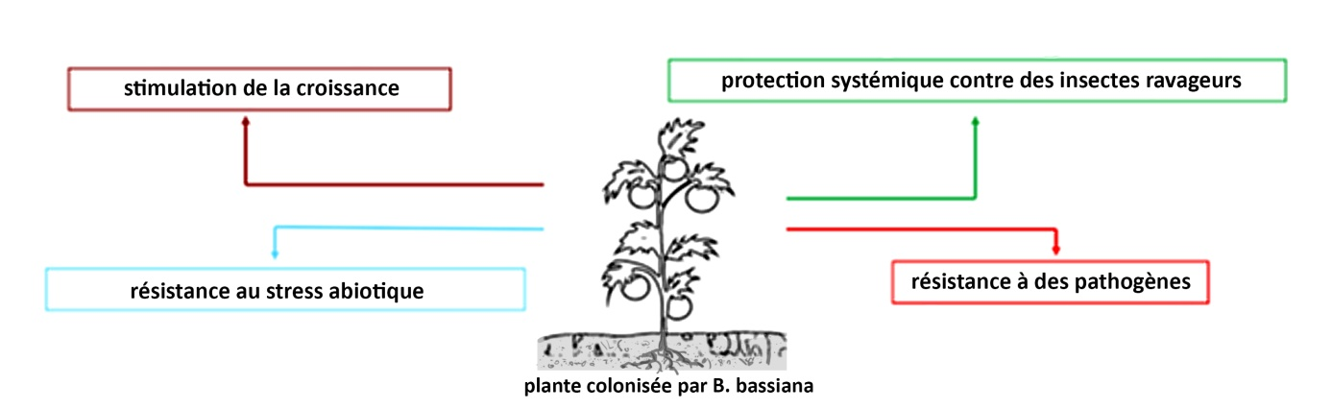Fig. 18: actions bénéfiques de B. bassiana sur une plante (modifié d’après A. Ortiz-Urquiza)
L’endophytisme est un phénomène courant dans la nature. Les champignons endophytes représentent un élément important de la biodiversité fongique, et sont connus pour affecter la diversité de la communauté végétale et sa structure. Des études récentes indiquent que certaines des espèces fongiques entomopathogènes des genres Beauveria, Metarhizium, Paecilomyces et Lecanicillium étaient principalement des endophytes (endosymbiontes végétaux) et ont ensuite dérivé vers un mode entomopathogène, il y a environ 100 millions d’années. Un champignon endophyte forme une relation mutuellement bénéfique avec une plante ; il vit dans les tissus d’une plante sans causer de maladie à la plante ; il protège la plante par ses substances insecticides et fongicides, stimule les défenses de celle-ci, transporte des sels, et en retour reçoit le gîte et le couvert, notamment des sucres. La plante pousse mieux et est plus vigoureuse. B. bassiana est un endophyte opportuniste (pas obligatoire). Au niveau racinaire, dans la rhizosphère ou rhizoplane, Beauveria est capable de transférer certains nutriments du sol, principalement l’azote et les phosphates.
Les Beauveria sont des habitants du sol. En tant que tels, ils poursuivent des relations avec les plantes, soit à l’extérieur, essentiellement au niveau de la rhizosphère, soit à l’intérieur en tant qu’endophytes, potentiellement dans tous les organes. Pour certaines plantes, il a été démontré que l’endophyte B. bassiana, outre sa capacité entomopathogène, peut fournir une protection contre les pathogènes végétaux ou limiter leurs effets néfastes. Par exemple, il active l’expression des gènes de défense dans la vigne et prévient les infections par le mildiou de la vigne Plasmopara viticola (un oomycète). C’est en général une combinaison de mécanismes qui offre une protection à la plante par le mycète endophyte.
L’activité contre divers phytopathogènes a été étudiée. Des isolats de B. bassiana inhibent la croissance mycélienne in vitro de pathogènes telluriques et foliaires, tels Gaeumannomyces graminis var. tritici, Armillaria mellea, Rosellinia necatrix, Fusarium oxysporum, Botrytis cinerea et Rhizoctonia solani. B. bassiana induit la lyse cellulaire des espèces phytopathogènes, telles que les oomycètes Pythium ultimum, P. debaryanum et l’ascomycète Septoria nodorum. Ces résultats prometteurs, en laboratoire, ont pu être reproduits dans des expériences en serre, avec l’oignon, la tomate, le blé, le coton, et d’autres, en enrobant les semences des plantes avec des spores de B.bassiana, ou avec des billes d’alginate contenant des conidies ou du mycélium et incorporées au substrat de culture. Cela permet une bonne protection contre les principaux champignons pathogènes de ces plantes, toutefois pas à 100%.
Plusieurs autres rapports de colonisation endophytique par Beauveria, soit naturellement, soit par inoculation ont été publiés. B. bassiana colonise une variété de plantes cultivées, notamment : cacao, maïs, café, pavot, pomme de terre et la banane de culture tissulaire et la liste s’allonge. Une colonisation endophyte d’arbres a été démontrée, notamment chez des espèces comme le charme, l’orme, le pin blanc de l’Ouest, le palmier à dattes.
Il faut toutefois abandonner le projet d’utiliser B. bassiana en agriculture comme endophyte. Diverses techniques d'inoculation (p. ex. pulvérisations foliaires, trempage des graines, injections, etc.) sont efficaces pour introduire des champignons entomopathogènes comme endophytes, mais la colonisation semble localisée et éphémère. Et surtout, il demeure producteur de substances toxiques.
Il faut répéter que ce champignon n’est qu’une composante d’un monde microbien, fongique, animal, complexe.
- Autres utilisations
B. bassiana sécrète un éventail d’enzymes. Les chitinases, les lipases et les protéases sont considérées comme les plus importantes parmi les enzymes produites. Des études ont également montré leur capacité à produire d’autres enzymes telles l’amylase, l’asparaginase, la cellulase, la galactosidase, etc. Son utilisation comme source de plusieurs biocatalyseurs industriels se développe. Un aspect intéressant est la capacité de dégradation de divers biopolymères.
Certains métabolites secondaires pourraient démontrer d’intéressantes propriétés pharmacologiques. Des lipides bioactifs de B. bassiana, avec de fortes propriétés anti-inflammatoires et anti-thrombotiques, offrent de nouvelles perspectives et des applications futures putatives.
- Bombyx batryticatus en médecine traditionnelle
Bombyx batryticatus (B. batryticatus) est la larve séchée de Bombyx mori L. (ver à soie) infectée par Beauveria bassiana (Bals.) Vuill.
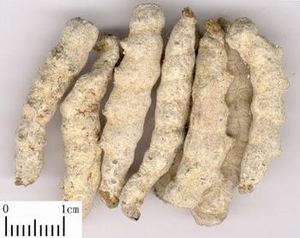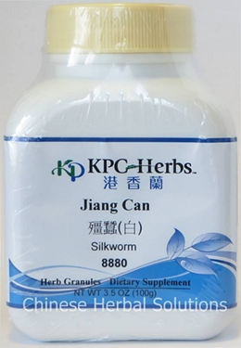
Fig. 19:
Bombyx batryticatus
(Yao Dao)
(Chinese Herbal Solutions)

B. batryticatus est couramment utilisée, en Chine, en médecine traditionnelle, généralement en combinaison avec d’autres composants, depuis des milliers d’années, en raison de son large spectre d’activités biologiques et pharmacologiques. Il est cité dans « Le livre des herbes de Sheng Nong », une célèbre monographie de Médecine Traditionnelle Chinoise, durant la dynastie Han, il y a plus de 1000 ans. C’est encore l’un des médicaments chinois traditionnels les plus populaires, appelé « Jiangcan » en chinois vernaculaire.
Il a été utilisé, notamment, pour traiter convulsions, épilepsie, toux, asthme, maux de tête, prurigo cutané, scrofule, amygdalite, urticaire, parotide et autres maux ; cela a varié au cours du temps et des mélanges proposés. L’usage s’est étendu à la Corée et au Japon.
Des études récentes ont démontré que Bombyx batryticatus possède diverses activités pharmacologiques, notamment des effets sur le système nerveux (effets anticonvulsivants, effets antiépileptiques et effets neurotrophiques), des effets anticoagulants, antitumoraux, antibactériens et antifongiques, antioxydants, hypoglycémiants, ainsi que d’autres. De nombreux composés de nature diverse, protéines, peptides, acides gras, flavonoïdes, nucléosides, stéroïdes, coumarine, polysaccharides et une série de métabolites secondaires se trouvent dans ce produit. Il s’agirait d’étudier le profil pharmacologique de chaque composé.
Actuellement, en Chine, il existe plus de 175 mélanges brevetés à usage médical contenant B. batryticatus, dont 65 en tant que composé principal.
Il s’agit de se montrer très prudent. En effet, B. batryticatus peut provoquer de forts effets secondaires sur le tractus gastro-intestinal, et une mauvaise utilisation peut causer des réactions allergiques graves. Il n’y a pas suffisamment de données scientifiques sur les composés chimiques de B. batryticatus ni sur leurs effets pharmacologiques et toxiques. Il n’y a pas non plus de standardisation systématique.
Une extrême prudence est requise, même si le produit se trouve sur certains marchés. Un conseil : n’en consommez pas !
15. Risques pour l’homme
Il n’y a qu’un cas décrit d’une infection d’un être humain par B. bassiana , mycose profonde dans les tissus interne ; il s’agissait d’un malade immunodéprimé, cas rapporté en 2002.
Des souches sont utilisées dans divers pays de la Chine aux U.S.A. Aucun effet nocif notable n’a été rapporté jusqu’à présent. Si on peut considérer que, dans la grande majorité des cas, le myco-insecticide ne contient pas ou très peu de métabolites toxiques, ce n’est plus le cas dans l’hôte infecté et pour un certain temps dans l’insecte mort. Il s’agit, à nouveau, de se montrer prudent, même si les concentrations sont faibles. « L’évaluation des risques pour les opérateurs, les travailleurs, les témoins et résidents ne peuvent pas être finalisés en raison de l’absence d’évaluation des risques potentiels des métabolites secondaires /toxines » indique l’Autorité Européenne de la Sécurité Alimentaire en 2015, pour la souche NPP111B005. Dans un texte de 2020 de la même institution mais concernant une autre souche, 203, note les mêmes manques : «en ce qui concerne la toxicologie chez les mammifères, considérant que l’exposition (non alimentaire) aux métabolites secondaires (présents dans le produit et sécrétés après application) n’a pas été déterminée (lacune dans les données), et que leur toxicité potentielle n’a pas été entièrement caractérisée et que, comme le potentiel génotoxique de la beauvéricine n’a pu être exclu, l’évaluation des risques pour les opérateurs, les travailleurs, les passants et les résidents ne peut être conclue.»
Il faut pour chaque souche effectuer une analyse de risques et suivre des règles de sécurité strictes pour une utilisation ciblée, contrôlée.
16. Conclusion
Beauveria/ Cordyceps bassiana est une remarquable démonstration de la complexité de la vie, des différentes facettes d’un organisme, des multiples interactions dans le monde vivant. Il appartient à une famille productrice de nombreux métabolites secondaires bioactifs, de multiples enzymes, qui joua un rôle capital dans l’industrie de la soie et en science. C’est le type de champignon généraliste (large gamme d'hôtes) : capable de se développer en tant que saprophyte (recyclant les matières organiques dans l'environnement) ou endophyte (s'engageant dans une interaction mutualiste avec les plantes), la muscardine n'a pas besoin de dépendre d'insectes hôtes pour compléter son cycle de vie. Ce champignon, saprophyte, agent pathogène et symbiote, fournit un système remarquable d’études des différents modes de vie et des interactions entre divers organismes.
Remerciements
Je remercie D. Doll, J.L. Muller et R. Wiest pour leur lecture attentive et J.L. Muller aussi pour la mise en page. L’organisation de la plupart des figures a été effectuée par G. Walgenwitz auquel vont mes remerciements.
Fin de rédaction : juin 2023.
Références
Behie SW, Bidochka MJ. (2014) Nutrient transfer in plant-fungal symbioses. Trends in Plant Science 19: 734
Bustamante DE, Oliva M, , Leiva S, Mendoza JE, Bobadilla L, Angulo G, Calderon MS (2019) Phylogeny and species delimitations in the entomopathogenic genus Beauveria (Hypocreales, Ascomycota), including the description of B. peruviensis sp. nov. MycoKeys 58: 47
Cen K, Li B, Lu Y, Zhang S, Wang C (2017) Divergent LysM effectors contribute to the virulence of Beauveria bassiana by evasion of insect immune defenses. PLOS Pathogens 13: e1006604. https://doi.org/10.1371/journal.ppat.100660434
Cui, C., Wang, Y., Liu, J. et al. (2019) A fungal pathogen deploys a small silencing RNA that attenuates mosquito immunity and facilitates infection. Nat Commun 10 : 4298
de Kouassi M. (2021) Les possibilités de la lutte microbiologique : Emphase sur le champignon entomopathogène B. bassiana. https://doi.org/10.4000/vertigo.4091
EFSA (European Food Safety Authority) ( 2015). Conclusion on the peer review of the pesticide risk assessment of the active substance Beauveria bassiana strain NPP111B005. EFSA Journal 13:4264
EFSA (European Food Safety Authority) ( 2020). Conclusion on the peer review of the pesticide risk assessment of the active substance Beauveria bassiana strain 203. EFSA Journal 18:6295
Gasmi, L., Baek, S., Kim, J.C. et al. (2021) Gene diversity explains variation in biological features of insect killing fungus, Beauveria bassiana. Sci Rep 11 : 91. https://doi.org/10.1038/s41598-020-78910-1
Gross J., Müller C., Vilcinskas A. and Hilker, M. (1998). Antimicrobial activity of exocrine glandular secretions, hemolymph, and larval regurgitate of the mustard leaf beetle Phaedon cochleariae. Journal of Invertebrate Pathology. 72 : 296
Gupta Ayushi and Nair Suresh (2020) Dynamics of insect–microbiome interaction influence host and microbial symbiont. Frontiers in Microbiology 11: 1357
Harith-Fadzilah, N., Abd Ghani, I. and Hassan, M. (2021) Omics-based approach in characterising mechanisms of entomopathogenic fungi pathogenicity: A case example of Beauveria bassiana. Journal of King Saud University-Science, 33: 101332.
Henke, M., Hoog, S., Groß, U., Zimmermann, G., Kraemer, D. and Weig, M. (2002). Human Deep Tissue Infection with an Entomopathogenic Beauveria Species. Journal of clinical microbiology 4 : 2698.
Hu, M., Yu, Z., Wang, J., Fan, W., Liu, Y., Li, J., Xiao, H., Li, Y., Peng, W., & Wu, C. (2017). Traditional uses, origins, chemistry and pharmacology of Bombyx batryticatus: a review. Molecules (Basel, Switzerland) 22: 1779
Lee, S.J., Lee, M.R., Kim, S. et al (2018). Genomic analysis of the insect-killing fungus Beauveria bassiana JEF-007 as a biopesticide. Sci Rep 8: 12388
Lowett B. (2019) Sick or silk: How silkworms spun the germ theory of disease. American Society of Microbiology
Majesh Tomson, Kitherian Sahayaraj, Samy Sayed, Sayed-Ashraf Elarnaouty, Ganeshan Petchidurai (2021) Entomotoxic proteins of Beauveria bassiana Bals. (Vuil.) and their virulence against two cotton insect pests, Journal of King Saud University – Science 33 : 101595, https://doi.org/10.1016/j.jksus.2021.10159
Mascarin G. and Jaronski S. (2016 ) The production and uses of Beauveria bassiana as a microbial insecticide. World journal of microbiology & biotechnology 32: 1
Milutinović B. , Peuß R. , Ferro K. , Kurtz J. (2016) Immune priming in arthropods: an update focusing on the red flour beetle. Zoology 119 : 254
Mohanta TK, Bae H. (2015) The diversity of fungal genome. Biol Proced Online.17:8. doi:10.1186/s12575-015-0020-z
Moonjely, S., Barelli, L. Bidochka,M.J. (2016) Insect pathogenic fungi as rndophytes, Ed: Brian Lovett B. , Raymond J. St. Leger, Advances in Genetics 94 : 107.
Nowak J. Les arthropodes . Entomologic
Ortiz-Urquiza A. (2021) The Split Personality of Beauveria bassiana: Understanding the molecular basis of fungal parasitism and mutualism. mSystems6(4):e0076621. doi: 10.1128/mSystems.00766-21.
Ortiz-Urquiza, Almudena & Keyhani, Nemat. (2016) Molecular Genetics of Beauveria bassiana infection of insects. In “Genetics and Molecular Biology of Entomopathogenic Fungi » (pp.165-249)
Ownley BH, Griffin MR, Klingeman WE, Gwinn KD, Moulton JK, Pereira RM. (2008) Beauveria bassiana: endophytic colonization and plant disease control. J Invertebr Pathol. 98: 267
Padmavath J., Koduru D., Rao, C., Nageswara N. and Reddy R.. (2003). Telomere fingerprinting for assessing chromosome number, isolate typing and recombination in the entomopathogen Beauveria bassiana. Mycological Research. 572-580.
Patocka, J. (2016). Bioactive metabolites of entomopathogenic fungi Beauveria bassiana. Military Medical Science Letters. 85: 80.
Pedrini N. (2022) The entomopathogenic fungus Beauveria bassiana shows its toxic side within insects: Expression of genes encoding secondary metabolites during pathogenesis. J Fungi (Basel) 8:488. doi: 10.3390/jof8050488.
Rehner SA, Buckley EP (2005) A Beauveria phylogeny inferred from ITS and EF1-a sequences: evidence for cryptic diversification and links to Cordyceps teleomorphs. Mycologia 97:84
Rondot, Y. and Reineke, A. (2019), Endophytic Beauveria bassiana activates expression of defence genes in grapevine and prevents infections by grapevine downy mildew Plasmopara viticola. Plant Pathol. 68: 1719.
Shin, TY, Lee, MR, Park, SE, Lee, SJ, Kim, WJ, Kim, JS. (2020) Pathogenesis-related genes of entomopathogenic fungi. Arch Insect Biochem Physiol.105:e21747.
Sung, Jae-Mo & Lee, Je-O & Humber, Richard & Sung, Gi-Ho & Shrestha, Bhushan. (2006). Cordyceps bassiana and production of stromata in vitro showing Beauveria anamorph in Korea. Mycobiology. 34. 1-6
Vega, F., 2008. Insect pathology and fungal endophytes. J. Invertebr. Pathol. 98 : 277
Vega, F. E., & Blackwell, M. (Eds.). (2005). Insect-fungal associations: ecology and evolution. Oxford University Press.
Vidhate, R.P., Dawkar, V.V., Punekar, S.A. et al. (2022) Genomic Determinants of Entomopathogenic Fungi and Their Involvement in Pathogenesis. Microb Ecol. https://doi.org/10.1007/s00248-021-01936-z
Wang Haiyang, Peng Hui, Li Wenjuan, Cheng Peng, Gong Maoqing (2021 )The Toxins of Beauveria bassiana and the strategies to improve their virulence to invertebrates. Frontiers in Microbiogy 12 : 2375
Wang Q, Xu L . (2012) Beauvericin, a bioactive compound produced by fungi: a short review. Molecules. 17:2367
Wang Y, Cui C, Wang G, Li Y, Wang S. (2021) Insects defend against fungal infection by employing microRNAs to silence virulence-related genes. Proc Natl Acad Sci U S A. 118(19):e2023802118. doi: 10.1073/pnas.2023802118.
Xiao, G., Ying, SH., Zheng, P. et al. (2012) Genomic perspectives on the evolution of fungal entomopathogenicity in Beauveria bassiana. Sci Rep 2 : 483
Yi Yuan, Wuren Huang, Keping Chen, Erjun Ling, (202) Beauveria bassiana ribotoxin inhibits insect immunity responses to facilitate infection via host translational blockage. Developmental & Comparative Immunology 106 :103605, https://doi.org/10.1016/j.dci.2019.103605

